San Martín de Porres, 5 de agosto de 2020

**OFICIO MÚLTIPLE N. º -2020-I.E. N.° 000 “ARBOLITOS”–UGEL 02**

Señor(a):

Doris Martha Melgarejo Herrera

Directora de la UGEL 02

**Presente. -**

**Asunto**  : Solicito habilitación de otras intervenciones (en espacios y

acciones) de la Ficha de Acciones de Mantenimiento (FAM) en el

aplicativo Mi Mantenimiento para el Programa de Mantenimiento

de Locales Educativos 2020 – 1

De mi consideración:

Tengo el agrado de dirigirme a Ud. para saludarle cordialmente en nombre de la I.E. n.° 000 “ARBOLITOS” con código local n.° 123456, y a la vez solicitar habilitación de otras intervenciones (en espacios y acciones) de la Ficha de Acciones de Mantenimiento (FAM) en el aplicativo Mi Mantenimiento para el Programa de Mantenimiento de Locales Educativos 2020 – 1.

En pleno conocimiento de que la operatividad de los servicios higiénicos sirve como medida de prevención contra el COVID-19 y habiendo realizado su intervención parcial y total en años anteriores, el/la que suscribe ………………………. (nombres y apellidos) con DNI n.° 01234567, en coordinación con el comité de mantenimiento, se ha determinado que se requiere la intervención de otros espacios y acciones, conforme a lo indicado a la FAM de la Norma Técnica vigente del Programa de Mantenimiento de los locales educativos 2020-1

Asimismo, adjunto el siguiente documento como sustento del buen estado de los servicios higiénicos y/o de la necesidad de intervención parcial.

• Panel fotográfico de todos los servicios higiénicos.

• Informe (detallar acciones a realizar para el periodo 2020-1)

Hago propicia la oportunidad para expresarle los sentimientos de mi especial consideración.

Atentamente,

(Firma con sello post firma)

**Lic. XXXX**

Director(a) de la IE XXXX

INICIALES DE SU NOMBRE EN MAYÚSCUALA, EJEMPLO:

ASDR

**PANEL FOTOGRAFICO**

**ÁREA: SERVICIOS HIGIÉNICOS**

En el año 2019 se realizó el mantenimiento de instalaciones sanitarias de la IE. (Reposición de aparatos sanitarios en SS. HH. de niños y niñas: cambio de 02 lavaderos. Cambio de 02 inodoros y cambio de 3 urinarios). Lo que presentó necesidad de mejora y/o reparación se atendió realizando los respectivos informes al área correspondiente de la UGEL 02.

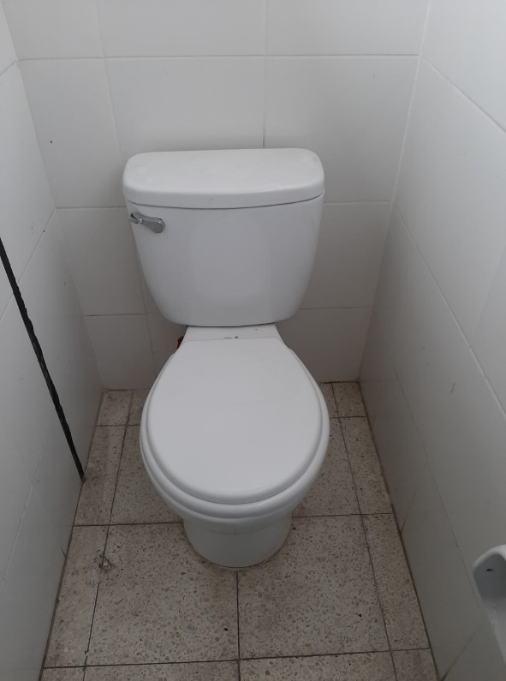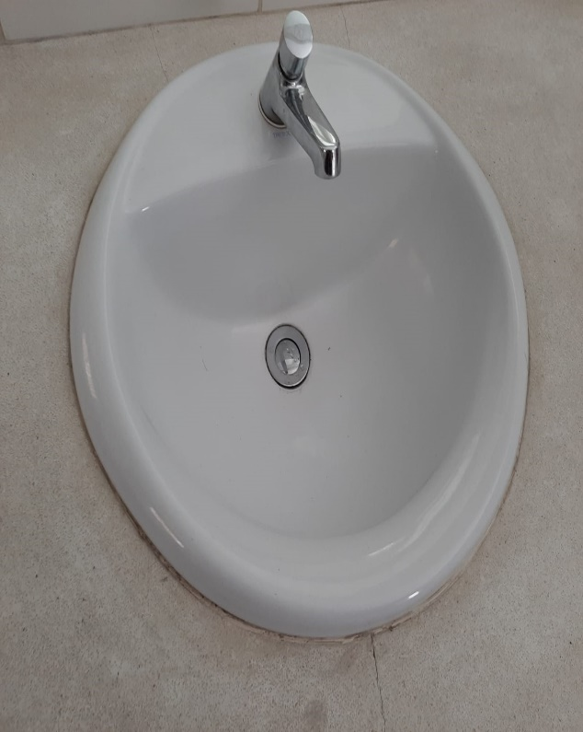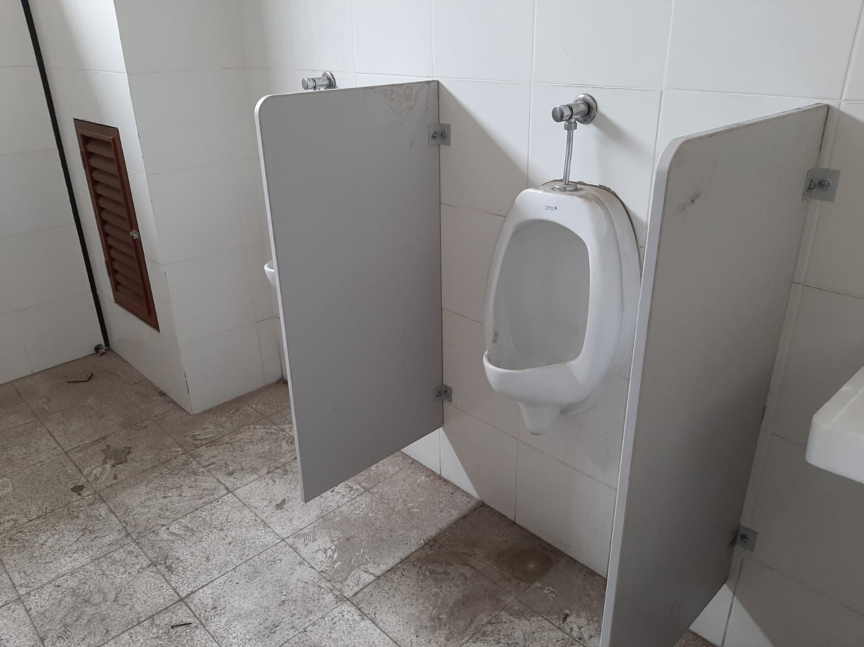

**ACCIONES PRIORIZADAS PARA INTERVENIR CON EL PROGRAMA DE MANTENIMIENTO 2020-1**

**ÁREAS O ESPACIOS DONDE SE SOLICITA LA INTERVENCIÓN:**

**CUBIERTAS - TECHOS**

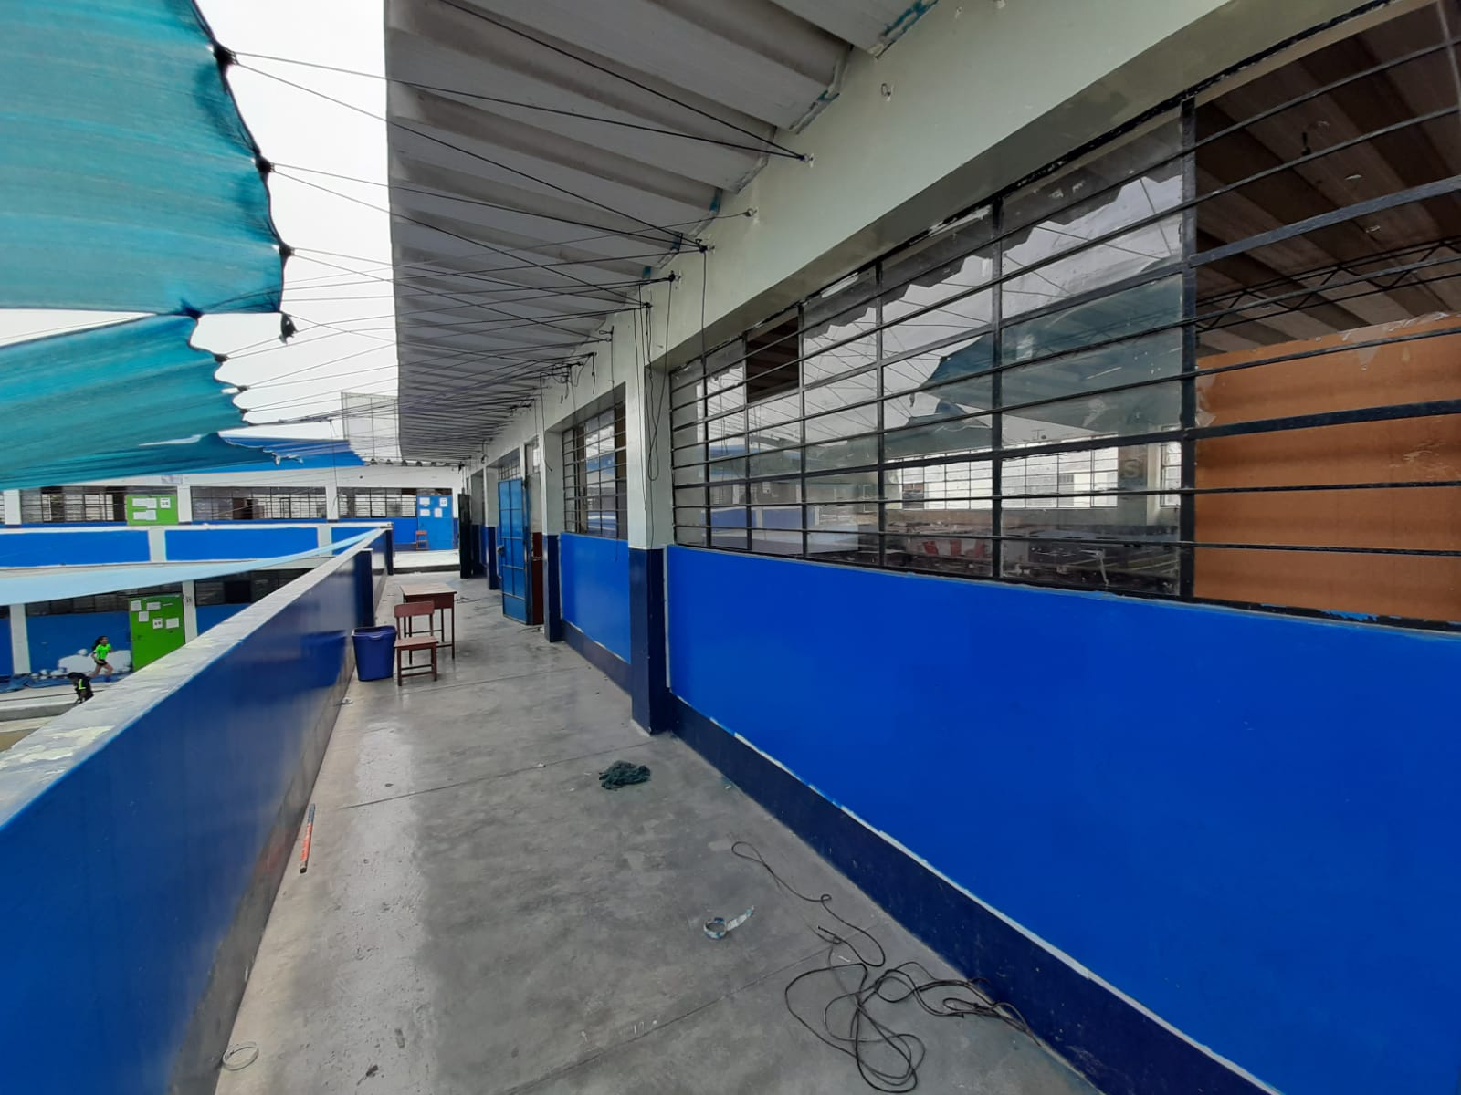

**CUBIERTAS – TECHOS:** Cubiertas livianas de áreas exteriores (mallas, lonas, etc) que cuenten con soportes y elementos de sujeción existentes = La cobertura de malla raschel del patio numero 2 presenta deterioro, por tal motivo requiere reposición de 100 m2.

**PISOS**

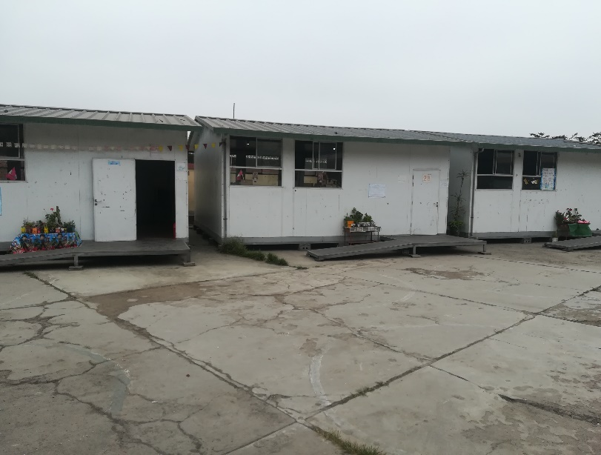

**PISOS:** RESANE DE PISOS EXTERIORES DE CEMENTO = se ha priorizado la reparación de 60 m2 de pisos exteriores de cemento colindantes a las aulas n° 15 y n° 16 de nivel primaria.

**INSTALACIONES ELECTRICAS**

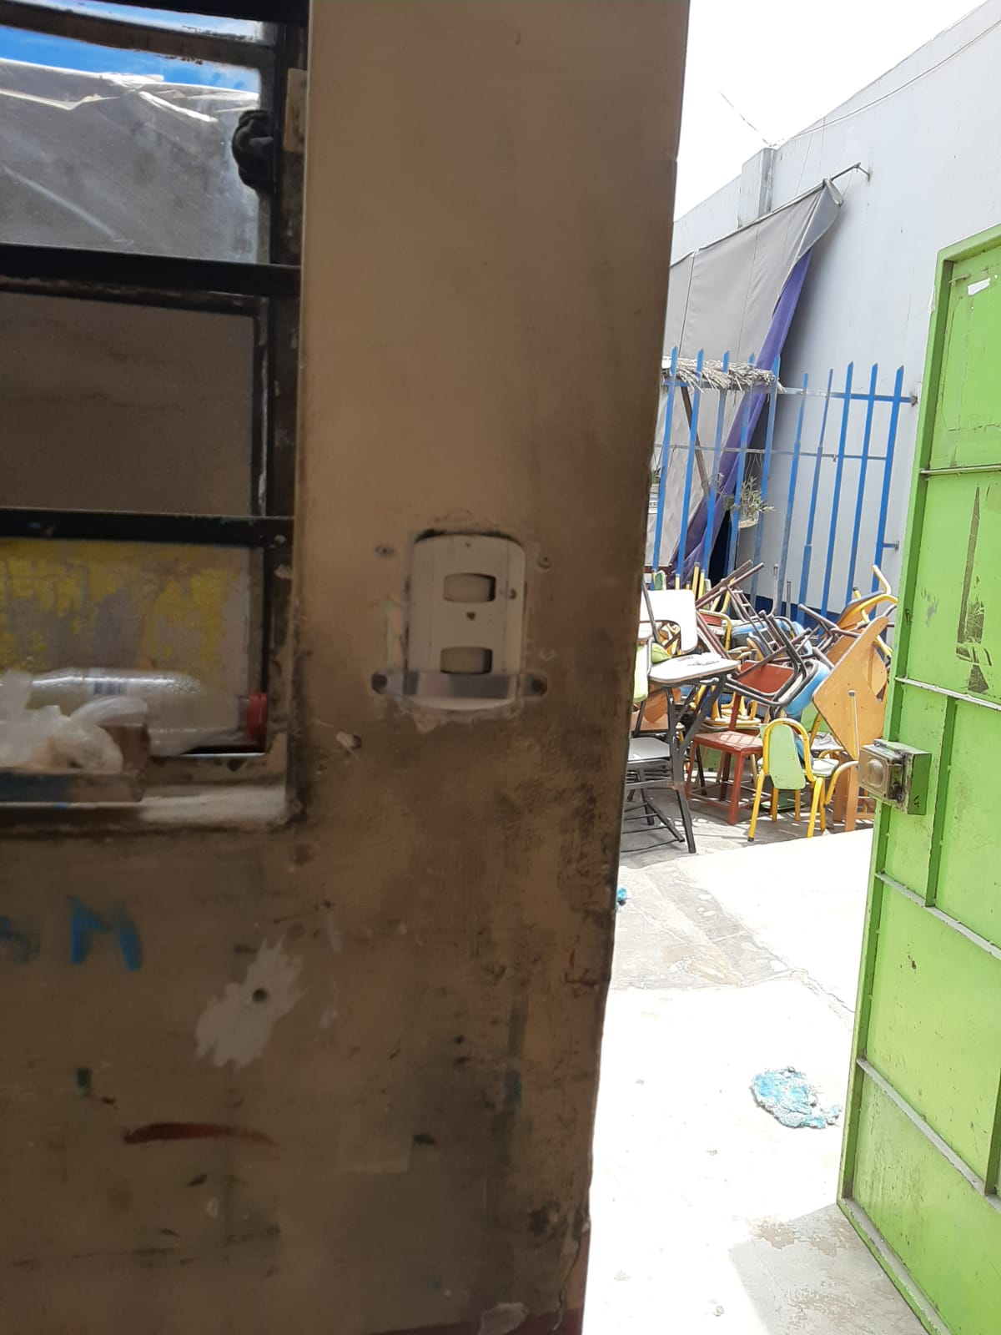

**INSTALACIONES ELECTRICAS:** INTERRUPTORES = Se ha priorizado realizar el cambio de 01 interruptor doble del aula de 6° “B” de nivel primaria, debido a que se encuentra inoperativo.